FIAP – FACULDADE DE INFORMÁTICA E ADMINISTRAÇÃO PAULISTA
Tecnologia em Sistemas para Internet – 1º Ano
Fase 6 – Big Data & Analytics

ARQUITETURA ANALÍTICA BIG DATA
Solução para Redução do Abandono de Carrinho de Compras

Grupo:
Integrantes:
Gabriel Rodriguez - RM566648
Giovanni Torres - RM566638
Roberto Nacário - RM566734
Thierry Alves - RM567243
Yan Reis - RM566698

1. CONTEXTO DO DESAFIO DE NEGÓCIO

1.1 Ocorrência Selecionada
A ocorrência escolhida para este trabalho é a Ocorrência 1: Abandono do carrinho de compras em larga escala. Esta problemática representa um dos maiores desafios operacionais e estratégicos do e-commerce da Melhores Compras, impactando diretamente a receita e a taxa de conversão da plataforma.

1.2 Descrição do Problema
O abandono de carrinho ocorre quando um usuário adiciona produtos ao carrinho de compras da plataforma, mas não finaliza a transação. Na Melhores Compras, esse fenômeno atingiu proporções críticas, com taxas de abandono superiores a 70% — índice alarmante mesmo para os padrões do setor de e-commerce, onde a média global gira em torno de 70-80%.

As causas do abandono de carrinho são multifatoriais e envolvem aspectos técnicos, comportamentais e operacionais. Entre os principais fatores identificados nas entrevistas realizadas pela equipe de Esteves Jobs estão:

- Processo de checkout longo e burocrático, com muitas etapas e campos a preencher;
- Frete elevado descoberto somente no final do processo de compra;
- Ausência de personalização: o cliente não recebe ofertas ou lembretes relevantes após o abandono;
- Lentidão da plataforma em horários de pico, ocasionando erros e timeouts;
- Falta de variedade de meios de pagamento;
- Ausência de retargeting automatizado e campanhas de recuperação de carrinho;
- Desconhecimento do perfil comportamental do usuário anônimo e do cliente cadastrado.

1.3 Impacto no Negócio
O impacto financeiro do abandono de carrinho é substancial. Estima-se que, para cada 100 sessões que chegam à etapa de adição de produtos ao carrinho, apenas 25 a 30 resultam em compra efetivada. Isso significa que a Melhores Compras perde aproximadamente 70% de suas oportunidades de venda na última milha do funil de conversão. Em termos estratégicos, a ausência de uma solução analítica impede a empresa de:

- Identificar padrões comportamentais que precedem o abandono;
- Acionar campanhas de recuperação em tempo real ou near real-time;
- Personalizar a jornada de compra com base no histórico e perfil do usuário;
- Mensurar o ROI de campanhas de retargeting e cupons de desconto;
- Antecipar comportamentos de abandono antes que eles aconteçam (modelos preditivos).

1.4 Objetivo da Solução Big Data
O objetivo central desta solução é construir uma Arquitetura Analítica Big Data capaz de coletar, armazenar, processar e apresentar dados de comportamento do usuário em tempo real e em batch, permitindo à Melhores Compras:

- Identificar em tempo real os usuários que estão em risco de abandonar o carrinho;
- Acionar automaticamente campanhas de recuperação personalizadas (e-mail, push notification, SMS);
- Construir perfis comportamentais de usuários anônimos e clientes cadastrados;
- Gerar dashboards e KPIs operacionais para acompanhamento da taxa de conversão;
- Alimentar modelos de Machine Learning para previsão de abandono e personalização de ofertas.

2. PLANEJAMENTO – KANBAN BOARD

2.1 Descrição do Kanban
O planejamento do projeto foi organizado em um Kanban Board utilizando a ferramenta Trello (https://trello.com/). As atividades foram distribuídas em quatro colunas: Backlog, A Fazer, Em Andamento e Concluído. Abaixo apresentamos o detalhamento de cada item do backlog.

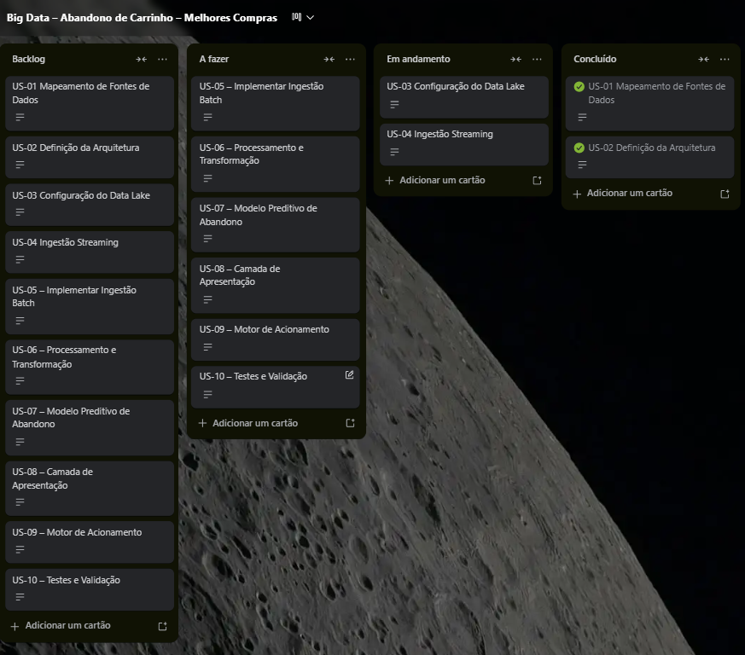

2.2 Itens do Backlog
ID | Título | Descrição | Responsável | Status
US-01 | Mapeamento de Fontes de Dados | Identificar, catalogar e documentar todas as fontes de dados relevantes para a solução de abandono de carrinho. | Arquiteto de Dados | ✅ Concluído
US-02 | Definição da Arquitetura | Desenhar a arquitetura Big Data com as camadas Data Source, Data Lake, Compute e Presentation. | Arquiteto de Soluções | ✅ Concluído
US-03 | Configuração do Data Lake | Provisionar o Data Lake na AWS S3 com zonas Raw, Trusted e Refined. Configurar permissões e políticas de acesso. | Engenheiro de Dados | 🔄 Em Andamento
US-04 | Implementar Ingestão Streaming | Configurar Apache Kafka para captura de eventos de clickstream em tempo real a partir do site e app mobile. | Engenheiro de Dados | 🔄 Em Andamento
US-05 | Implementar Ingestão Batch | Configurar Apache Sqoop e pipelines Airflow para ingestão batch de dados do CRM, Oracle ERP e plataforma de e-commerce. | Engenheiro de Dados | 📋 A Fazer
US-06 | Processamento e Transformação | Desenvolver jobs Apache Spark para limpeza, enriquecimento e correlação dos dados. Aplicar regras de negócio para identificar sessões de abandono. | Engenheiro de Dados | 📋 A Fazer
US-07 | Modelo Preditivo de Abandono | Treinar modelo de classificação (Random Forest / XGBoost) para prever probabilidade de abandono em tempo real. | Cientista de Dados | 📋 A Fazer
US-08 | Camada de Apresentação | Criar dashboards no Apache Superset com KPIs de abandono, taxa de conversão e recuperação de carrinho. | Analista de BI | 📋 A Fazer
US-09 | Motor de Acionamento | Implementar microserviço de disparo automático de e-mails, push notifications e SMS para recuperação de carrinho abandonado. | Dev Backend | 📋 A Fazer
US-10 | Testes e Validação | Validar a solução end-to-end com dados reais. Medir impacto na taxa de recuperação e comparar com baseline anterior. | QA / Analista | 📋 A Fazer

3. MAPEAMENTO DAS FONTES DE DADOS

3.1 Tabela de Origens de Dados
Origem | Formato | Velocidade | Volume | Horário Coleta | Localização | Proprietário
Plataforma E-commerce (Clickstream) | JSON (eventos) | Streaming contínuo (real-time) | ~500 mil eventos/dia | 24/7 – tempo real | AWS Kinesis / Kafka On-Premise | Diretor de TI / DevOps
CRM (Salesforce) | API REST (JSON) | Batch diário | ~50 mil registros/dia | Diariamente às 02:00h | Salesforce Cloud | Diretor Comercial
ERP Oracle (Pedidos e Pagamentos) | Tabela Relacional | Batch diário | ~10 mil registros/dia | Diariamente às 20:30h | Oracle Cloud | Diretor Financeiro
App Mobile (iOS/Android) | JSON (push events) | Streaming contínuo | ~200 mil eventos/dia | 24/7 – tempo real | Firebase / AWS SNS | Diretor de TI
Dados de Campanhas (Google Ads / Meta) | CSV / API REST | Batch diário | ~5 mil registros/dia | Diariamente às 06:00h | Google Cloud / Meta API | Diretor de Marketing
E-mail Marketing (Mailchimp) | API REST (JSON) | Batch diário | ~2 mil registros/dia | Diariamente às 07:00h | Mailchimp Cloud | Gerente de Marketing
Redes Sociais (Twitter/Instagram API) | JSON (posts, menções) | Near real-time (15 min) | ~1 mil posts/dia | A cada 15 minutos | APIs Públicas | Gerente de Marketing

3.2 Metadados – Fonte Principal: Clickstream da Plataforma E-commerce
A seguir, são detalhados os metadados da principal fonte de dados da solução: os eventos de clickstream gerados pela navegação dos usuários no site e no aplicativo mobile da Melhores Compras.

Tabela / Tópico | Apelido | Tipo | Formato | Descrição | Interessados | Dono da Info | Retenção
kafka.clickstream.events | click_evt | Streaming | JSON (Avro Schema) | Eventos de navegação: page_view, add_to_cart, checkout_start, checkout_abandon, purchase. | Time de Dados, Marketing, UX | Diretor de TI | 90 dias no Data Lake raw; indefinido na camada refined.
s3://raw/sessions | sessions | Batch / Streaming | Parquet | Sessões de usuário agrupadas por session_id, com timestamps de início e fim e lista de eventos. | Cientista de Dados, Analista de BI | Engenheiro de Dados | 365 dias. Particionado por data.
s3://trusted/abandoned_carts | ab_cart | Batch (Spark) | Parquet | Sessões classificadas como abandono: add_to_cart sem purchase nas últimas 2 horas. | Marketing, CRM, Cientista de Dados | Gerente de Dados | 180 dias. Particionado por data e canal.
s3://refined/user_profiles | usr_profile | Batch (Spark) | Delta Lake | Perfil consolidado do usuário: histórico de compras, frequência, ticket médio, segmento RFM e propensão ao abandono. | Marketing, CRM, ML Engineer | Diretor de Dados (CDO) | Indefinido. Atualizado diariamente via upsert.

4. DESENHO DA ARQUITETURA BIG DATA

4.1 Visão Geral da Arquitetura
A arquitetura proposta segue o modelo Lambda Architecture, combinando processamento em batch (para análises históricas e treinamento de modelos) e processamento em streaming (para acionamentos em tempo real). A solução é composta por quatro camadas principais, conforme descrito a seguir.

DIAGRAMA DA ARQUITETURA
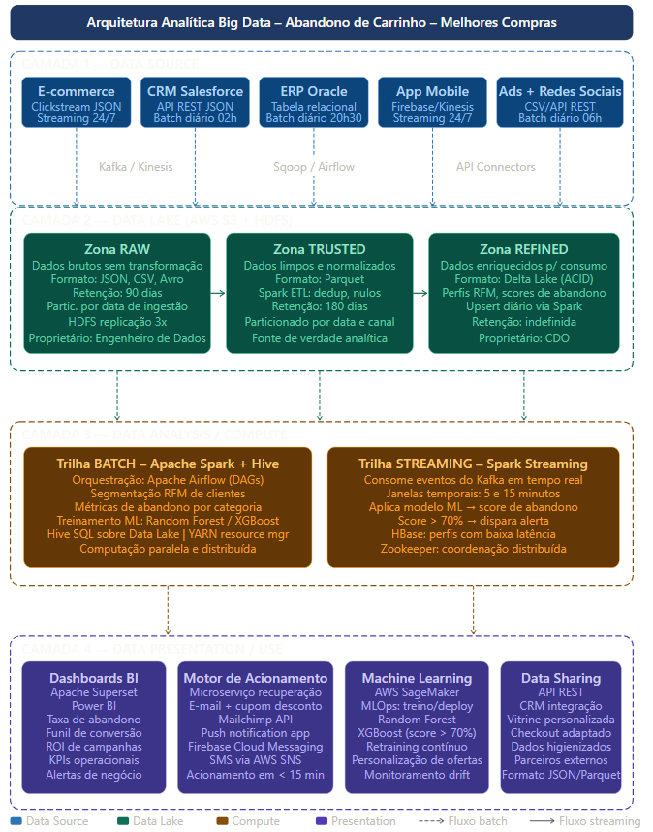

4.2 Camada 1 – Data Source (Origens de Dados)
Esta camada representa todas as fontes de dados que alimentam a solução. Os dados são originados de sistemas transacionais, plataformas digitais e APIs externas, em diferentes formatos e velocidades:

- Plataforma E-commerce: eventos de clickstream (add_to_cart, checkout_abandon, page_view) transmitidos em tempo real via Kafka Topics;
- CRM Salesforce: dados de clientes cadastrados, histórico de interações, status de campanhas – ingestão batch diária via API REST;
- ERP Oracle: pedidos, pagamentos e devoluções – ingestão batch diária via Apache Sqoop;
- App Mobile (Firebase): eventos de navegação no aplicativo iOS e Android – streaming via AWS Kinesis;
- Google Ads e Meta Ads: dados de campanhas pagas, cliques e conversões – ingestão batch diária via APIs;
- E-mail Marketing (Mailchimp): taxas de abertura, cliques e conversões de campanhas de e-mail – batch diário;
- Redes Sociais: menções à marca e sentimento do consumidor – near real-time via APIs públicas.

Conceitos aplicados: Data Streaming (Apache Kafka, AWS Kinesis), integração de dados (batch + real-time), múltiplos formatos (JSON, CSV, Parquet, REST API).

4.3 Camada 2 – Data Lake (Armazenamento e Ingestão)
O Data Lake é o repositório central da solução, implementado no Amazon S3, organizado em três zonas:

Zona Raw (Dados Brutos)
Armazena os dados exatamente como chegam das fontes, sem transformação. Formato: JSON (para streaming) e CSV/Parquet (para batch). Particionamento por data de ingestão. Retenção: 90 dias para dados de clickstream.

Zona Trusted (Dados Limpos)
Dados higienizados, validados e normalizados. Jobs Apache Spark leem da zona Raw, aplicam regras de qualidade de dados (remoção de duplicatas, tratamento de nulos, padronização de campos) e gravam na zona Trusted no formato Parquet particionado. Esta zona é a fonte de verdade para análises.

Zona Refined (Dados Enriquecidos)
Dados agregados, enriquecidos e prontos para consumo. Utilizando Delta Lake para suporte a operações ACID e upserts. Contém tabelas de fatos e dimensões como: perfis de usuário consolidados (RFM), sessões de abandono classificadas, propensão ao abandono por segmento e histórico de campanhas de recuperação.

Componentes utilizados: AWS S3, Apache Hadoop HDFS (opção on-premise), Apache Spark, Apache Sqoop, Apache Kafka, AWS Kinesis Data Streams, Apache Airflow (orquestração de pipelines batch).

Conceitos aplicados: HDFS (Hadoop Distributed File System) para armazenamento distribuído e tolerante a falhas, computação distribuída com Spark (YARN como resource manager), data pipelines orquestrados pelo Airflow, data streaming com Kafka.

4.4 Camada 3 – Data Analysis / Compute (Processamento e Análise)
Esta camada é responsável por processar os dados armazenados no Data Lake e gerar os insights necessários para reduzir o abandono de carrinho. Divide-se em duas trilhas:

Trilha Batch (Apache Spark + Hive)
Jobs Spark executados diariamente via Apache Airflow realizam: segmentação RFM de clientes, cálculo de métricas de abandono por categoria, produto, canal e horário, treinamento e retraining do modelo de Machine Learning (Random Forest / XGBoost) para predição de abandono, e geração de relatórios consolidados para dashboards de BI.

Trilha Streaming (Apache Spark Streaming + Kafka Streams)
Pipeline em tempo real que consome eventos do Kafka, aplica o modelo treinado para calcular a probabilidade de abandono da sessão atual do usuário, e aciona o motor de recuperação quando a probabilidade ultrapassa o limiar configurado (ex.: > 70%). Janelas temporais de 5 e 15 minutos são utilizadas para detecção de padrões.

Bases Apache utilizadas: Apache Spark (processamento distribuído), Apache Hive (SQL sobre Data Lake), Apache HBase (armazenamento de perfis com baixa latência), Apache Kafka (mensageria e streaming), Apache Airflow (orquestração), Apache Zookeeper (coordenação de serviços distribuídos).

Conceitos aplicados: computação paralela e distribuída (YARN + Spark), processamento em batch e streaming, pipelines de dados (ETL/ELT), integração de dados de múltiplas origens.

4.5 Camada 4 – Data Presentation / Use (Consumo e Apresentação)
A camada de consumo disponibiliza os resultados das análises nos formatos adequados para cada tipo de usuário e sistema:

Dashboards e KPIs (Apache Superset / Power BI)
Painéis interativos com métricas como: taxa de abandono de carrinho por categoria, canal e período; taxa de recuperação de carrinhos abandonados; ROI de campanhas de recuperação; ranking de produtos mais abandonados e mapa de calor de etapas do funil.

Motor de Acionamento Automático (Microserviço de Recuperação)
Serviço que consome os alertas gerados pelo pipeline de streaming e aciona canais de comunicação personalizados: e-mail com lembrete do carrinho + cupom de desconto (via Mailchimp API), push notification no app mobile (via Firebase Cloud Messaging) e SMS (via AWS SNS).

Dados para Machine Learning
A camada Refined do Data Lake disponibiliza datasets higienizados e enriquecidos para retraining contínuo dos modelos de propensão ao abandono e personalização de ofertas. Integração com AWS SageMaker para gerenciamento do ciclo de vida dos modelos (MLOps).

API de Dados (Data Sharing)
APIs REST disponibilizam dados analíticos para sistemas internos como CRM e plataforma de e-commerce, permitindo personalização em tempo real da vitrine de produtos e do processo de checkout com base no perfil e comportamento do usuário.

5. DETALHAMENTO DOS COMPONENTES

5.1 Tabela Resumo de Componentes
Componente | Camada | Tipo | Função na Solução | Paradigma | Fornecedor
Apache Kafka | Data Source → Data Lake | Mensageria / Streaming | Captura e transporte de eventos de clickstream em tempo real. | Distribuído | Apache / Confluent
AWS Kinesis | Data Source → Data Lake | Streaming Managed | Ingestão de eventos do app mobile em tempo real. | Distribuído | Amazon AWS
Amazon S3 | Data Lake | Object Storage | Armazenamento distribuído e escalável do Data Lake (Raw, Trusted, Refined). | Distribuído | Amazon AWS
Apache Hadoop HDFS | Data Lake | File System Distribuído | Armazenamento distribuído on-premise com replicação e tolerância a falhas. | Paralelo / Distribuído | Apache
Apache Spark | Compute | Processamento Distribuído | ETL, transformações, treinamento de ML e Spark Streaming para análise em tempo real. | Paralelo / Distribuído | Apache / Databricks
Apache Hive | Compute | Data Warehouse sobre HDFS | SQL sobre o Data Lake para consultas analíticas em batch. | Paralelo | Apache
Apache HBase | Compute / Presentation | NoSQL – Wide Column | Armazenamento de perfis de usuário com acesso de baixa latência para acionamento em tempo real. | Distribuído | Apache
Apache Airflow | Compute | Orquestração de Pipelines | Agendamento e monitoramento dos pipelines batch (DAGs para ETL e retraining de modelos). | Centralizado | Apache
Delta Lake | Data Lake – Refined | Storage Layer (ACID) | Suporte a transações ACID e operações de upsert nos perfis de usuário. | Distribuído | Databricks / Linux Fdn
Apache Superset | Presentation | BI / Visualização | Dashboards interativos com KPIs de abandono, conversão e recuperação. | Centralizado | Apache
AWS SageMaker | Presentation / ML | MLOps Platform | Gerenciamento do ciclo de vida dos modelos de propensão ao abandono (treinamento, deploy, monitoramento). | Distribuído | Amazon AWS

5.2 Fluxo de Dados – Cenário de Abandono em Tempo Real
- Usuário adiciona produto ao carrinho no site → evento add_to_cart publicado no Kafka Topic clickstream.events;
- Usuário navega por mais 15 minutos sem iniciar checkout → evento de inatividade detectado pela janela temporal do Spark Streaming;
- Spark Streaming aplica o modelo de ML e calcula probabilidade de abandono = 85%;
- Limiar de 70% ultrapassado → alerta publicado no Kafka Topic abandonment.alerts;
- Microserviço de recuperação consome o alerta e consulta o perfil do usuário no HBase;
- Sistema envia e-mail personalizado com lembrete do carrinho + cupom de 10% de desconto;
- Evento de envio registrado no Data Lake para posterior análise de efetividade da campanha;
- Dashboard atualizado com a métrica de carrinhos em recuperação ativa.

6. CONCLUSÃO

A arquitetura analítica Big Data proposta para a Melhores Compras é uma solução robusta, escalável e flexível, capaz de transformar o desafio do abandono de carrinho — atualmente responsável por perdas de até 70% das oportunidades de venda — em uma vantagem competitiva sustentável.

Ao combinar processamento em batch e streaming (Arquitetura Lambda), a solução permite tanto análises históricas profundas quanto acionamentos em tempo real, garantindo que cada usuário em risco de abandono seja abordado no momento certo, com a mensagem certa, no canal certo.

A aplicação dos conceitos de computação paralela e distribuída (Apache Spark + HDFS + YARN), Bases Apache (Kafka, Hive, HBase, Airflow, Zookeeper), Data Streaming, Data Pipelines e Data Lake em múltiplas zonas demonstra a maturidade técnica da arquitetura proposta, alinhada às melhores práticas do mercado de Big Data e às necessidades estratégicas da Melhores Compras na sua jornada de transformação digital.

Com essa solução implementada, a Melhores Compras estará preparada para: reduzir a taxa de abandono de carrinho em até 20-30% no primeiro ano, aumentar a taxa de conversão com personalização orientada por dados, construir uma visão 360° do cliente integrando dados de múltiplas fontes, e criar a base de dados analítica necessária para evoluir para modelos preditivos cada vez mais sofisticados.

"Informação é poder. A Melhores Compras agora tem as ferramentas para usá-la."

